淡江時報 第 901 期
衣
新生特刊
告訴你怎麼穿衣前，要先了解淡水的天氣，正所謂一天有四季，淡水「春、夏、秋、冬」四季分明。裝備好你的百變衣櫃，夏日防曬不能少，冬天棉襖防寒要可靠，雨天雨傘要拿好，鞋子防水才是寶，通勤族雨傘之必需，雨衣之必要，淡水的天氣獨樹一格，永遠跟人家不一樣，快提升你的裝備吧！可別中暑或著涼啦！
2013/08/08

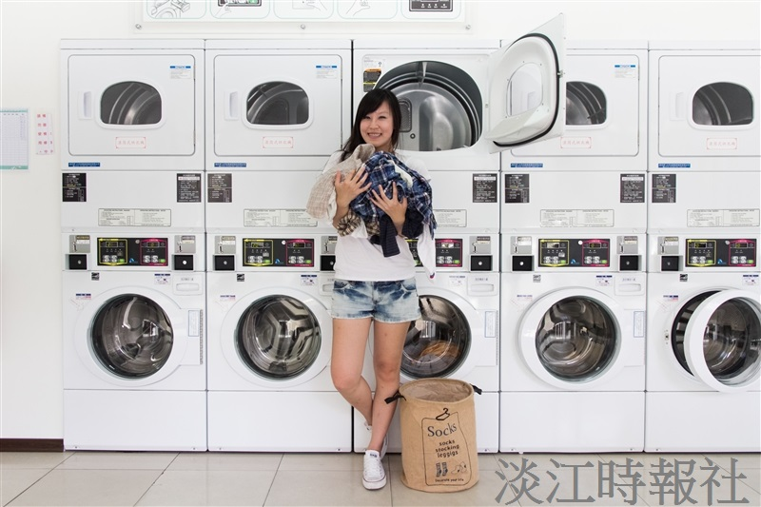
衣

